Suggerimento di festeggiamento . . .
Oggi otto marzo 2013
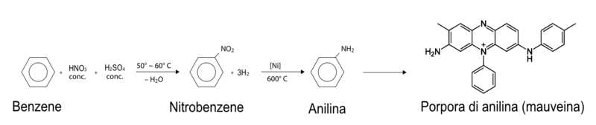

. . .perchè non acquistate, oh donne, qualche fucile di precisione modificato o ve lo fate prestare . . .

E lo caricate con proiettili all’ anilina
per poi appostarvi su un palazzo, puntare e sparare irrevocabilmente qualche colpo a ignari passanti maschi che vi danno l’ impressione di “stronzi maschilisti” . . .
in numero uguale alle donne ammazzate nel 2012 in Italia ( 124 )
davanti alla bellezza ci si dovrebbe solo commuovere!
davanti alla sofferenza solo aiutare
davanti alla offerta solo ringraziare
davanti al capriccio solo scappare
davanti a qualsiasi manifestazione femminile, mai ammazzare!
Suggerimento originale, spiacevole, fastidioso ma innocuo e non punibile!

Comunque:
auguri sinceri e invito a essere sempre più quella meraviglia che siete!

